Cadastrar Aproveitamento Automático
Sistema | SIGAA
Módulo | Graduação
Usuários | Perfil específico DRCA e/ou PREG
Perfil | Administrador DRCA e/ou PREG
Última Atualização | 14/02/2020
Esta funcionalidade permitirá ao usuário do DRCA e/ou PREG, realizar um aproveitamento automático de um ou mais componentes curriculares equivalentes para um dado discente.
O aproveitamento automático ocorre quando o discente, ao ingressar na Instituição, faz seu uso em componentes que já teriam sido aproveitados anteriormente, seja proveniente da própria Instituição ou de outro Centro de ensino.
Para realizar esta operação, o usuário deverá acessar o SIGAA → Módulos → Graduação → Alunos → Aproveitamento de Estudos → Aproveitamento Automático.
O sistema exibirá a seguinte tela:
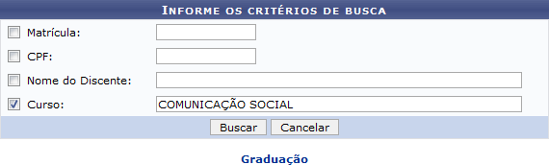Figura 1: Informe os Critérios de Busca
Caso desista da operação, clique em Cancelar. Uma janela será apresentada para confirmação. Esta operação servirá para todas as telas que apresentarem esta função.
Para voltar ao menu principal Graduação, clique no link .
O usuário deverá informar pelo menos um dos critérios descritos abaixo:
- Matrícula: Informe o número da matrícula do discente;
- CPF: Forneça o número do CPF do discente;
- Nome do Discente: Insira o nome completo do discente;
- Curso: Informe o curso da matrícula do discente.
Para realizar a busca, clique em Buscar.
Exemplificaremos informando o Curso COMUNICAÇÃO SOCIAL. A seguinte tela será gerada:
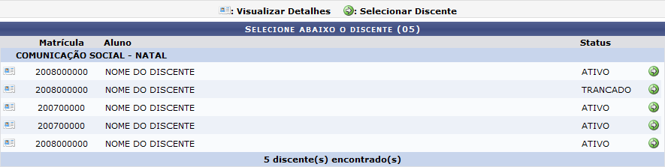Figura 2: Selecione Abaixo o Discente
O usuário poderá visualizar detalhes do discente, para isso clique no ícone . Veja abaixo a exemplificação da tela que será gerada:
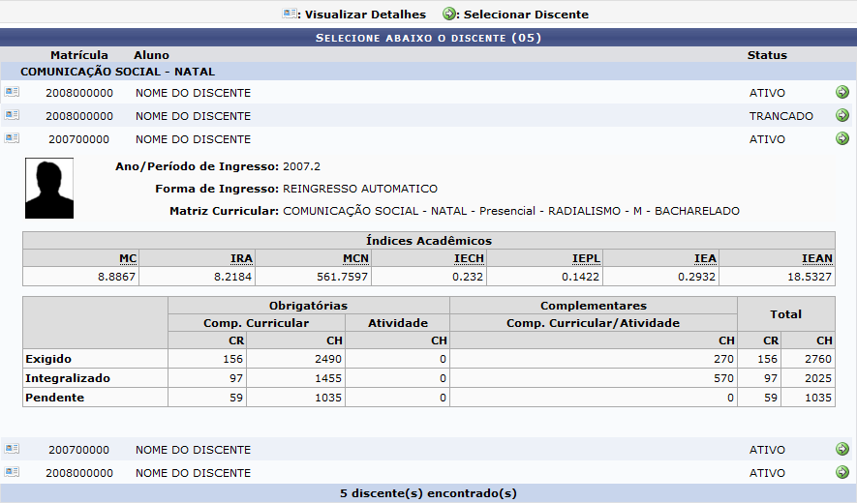Figura 3: Selecione Abaixo o Discente
Para acessar a tela de vínculos anteriores do discente, o usuário deverá clicar no ícone . A seguinte tela será gerada:
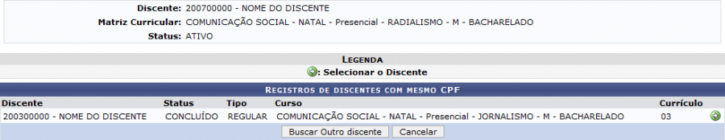Figura 4: Registros de discentes com mesmo CPF
Na tela acima, o usuário poderá realizar uma nova busca de discente, para isso clique em Buscar Outro discente.
Para dar procedimento a operação, clique no ícone . A seguinte tela será exibida:
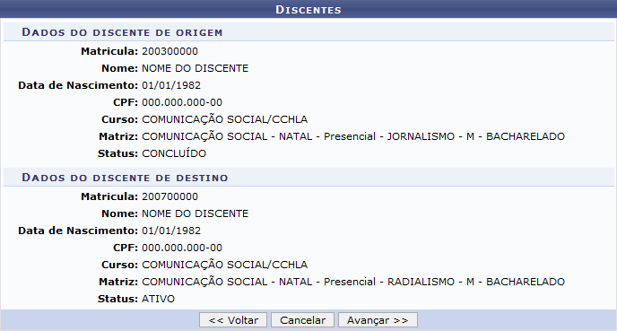Figura 5: Discentes
Para retornar para a tela anterior, clique em Voltar.
Para dar procedimento a operação, clique em Avançar. Veja abaixo a tela que será gerada:
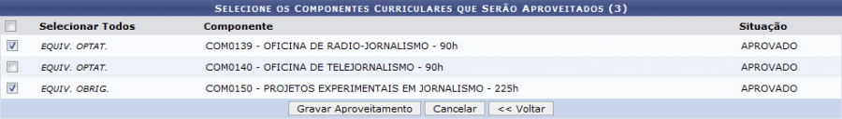Figura 6: Selecione os Componentes Curriculares que Serão Aproveitados
O usuário deverá selecionar os componentes que deseja efetuar o aproveitamento. Em seguida, confirme a operação clicando na opção Gravar Aproveitamento.
Exemplificaremos selecionando o Componente COM0139 - OFICINA DE RÁRIO-JORNALISMO - 90H e o Componente COM0150 - PROJETOS EXPERIMENTAIS EM JORNALISMO - 225H. A mensagem de sucesso será exibida logo em seguida:
Figura 7: Mensagem de Sucesso
Bom Trabalho!

Manuais Relacionados
- Aproveitar Componente Curricular
<< Voltar - Manuais do SIGAA

